|  |  |
| --- | --- |
| **Дата:** | 21.11.2024 |
| **Класс:** | 6 «в» |
| **Учитель:** | Вертякова Э.М. |
| **Предмет:** | Английский язык |
| **Тема:** | Обороты there is, there are, there was, there were |
| **Цели:0** | Закрепление грамматического материала. |

**Урок**

1. **Ориентировочная часть**
2. **Повторите предлоги места на стр.42 Заполните пропуски в тексте, вставив нужные предлоги.**

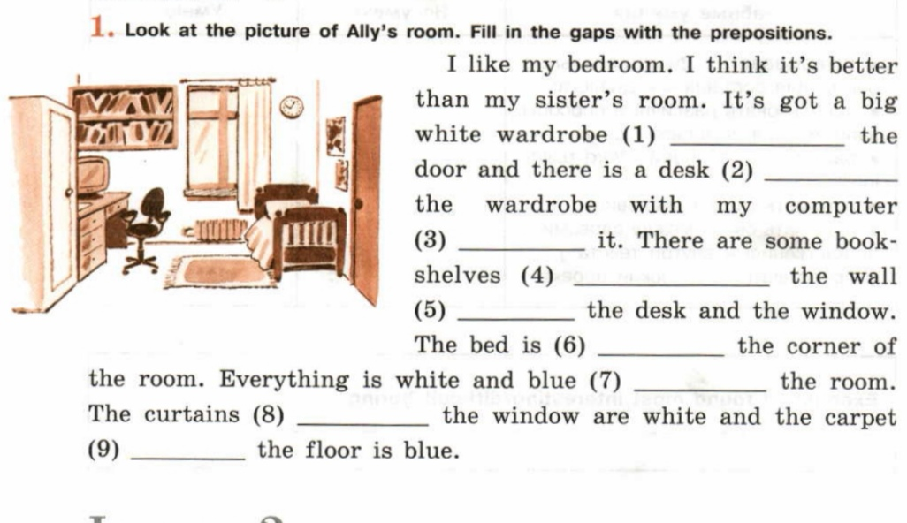

1. **Работа по теме урока. Вставьте was или were.**

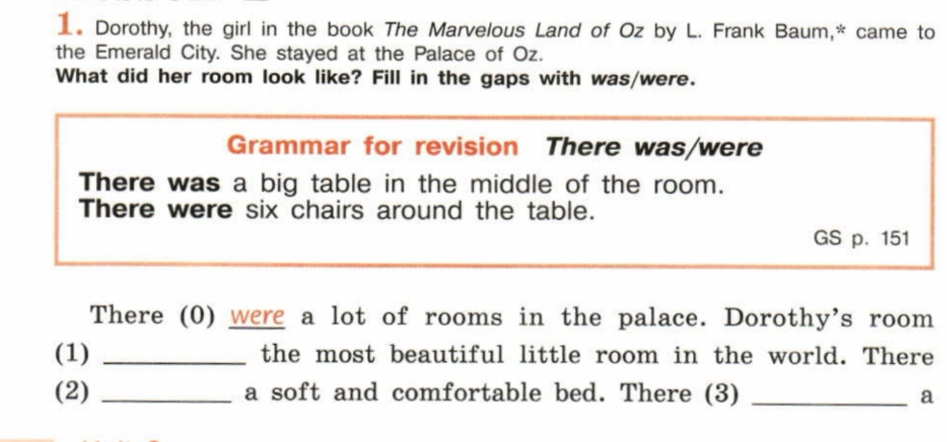

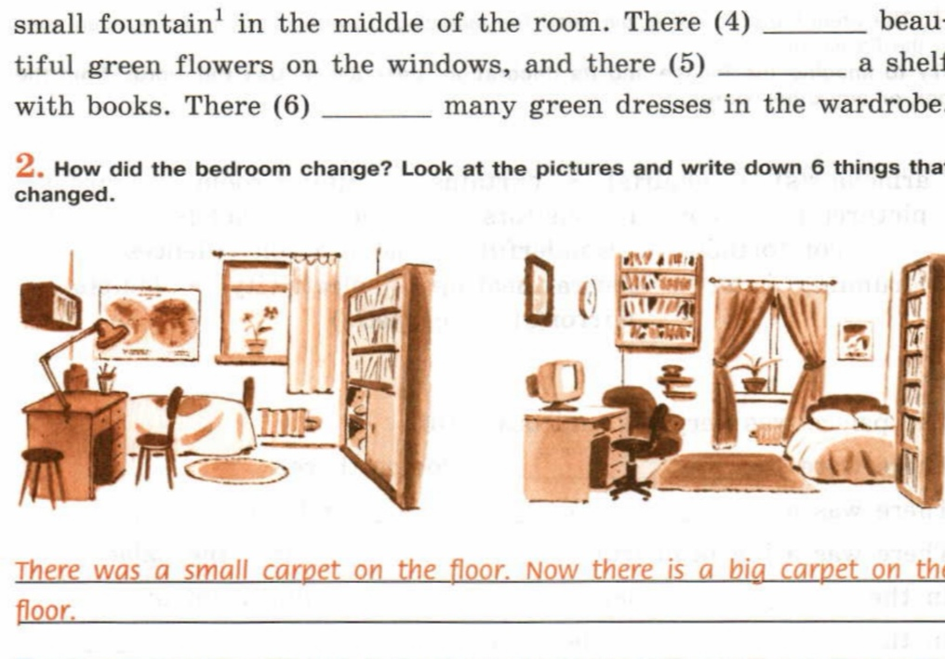**Напишите 6 предложений, что изменилось в комнате. Используйте пример.**

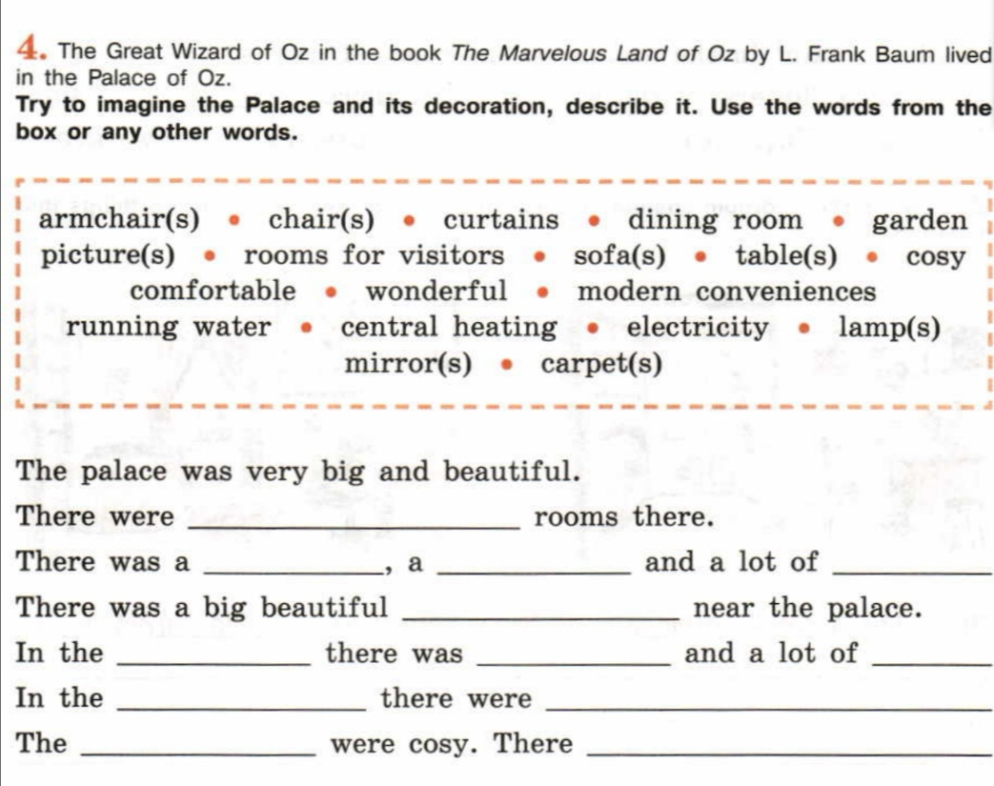

**Заполните пропуски, используя слова в рамочке.**

**3.Домашнее задание: Выполнить и быть готовыми устно отвечать на следующем уроке.**